2017年辽宁省大学生新媒体设计竞赛

1. 作品内容简介

“多彩辽宁醉美大连”网站用来以“弘扬大辽文化，建设美丽家乡”为主题，建立的一个社交旅行交互网站。人们可以在网站上交流景点照片，旅行技术，编写游记博客，搭建了旅行爱好者的桥梁，弘扬辽宁文化，宣传大连美景。

1. 作品安装说明
2. 拿到压缩包，解压缩后得到文件夹

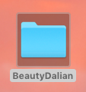

1. 打开文件夹，点击index.html文件或者将index.html拉取到浏览器界面即可

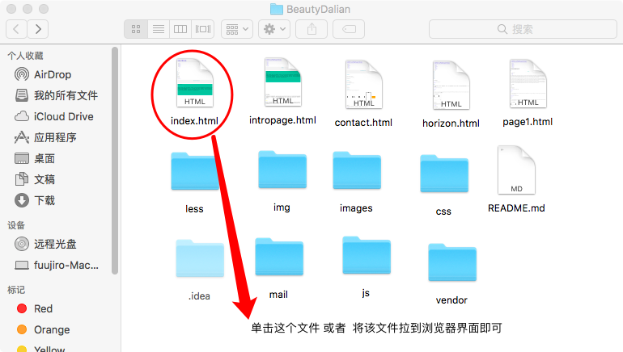

1. 作品效果图

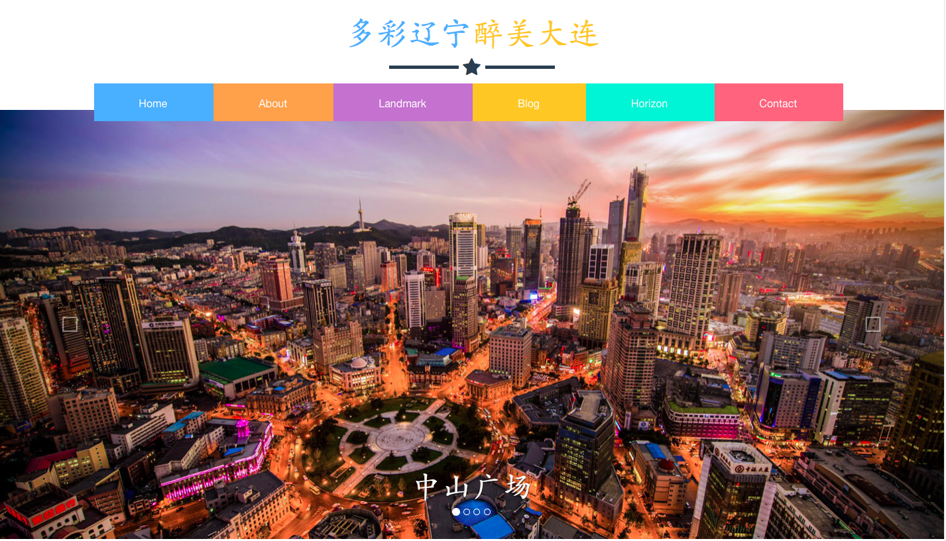

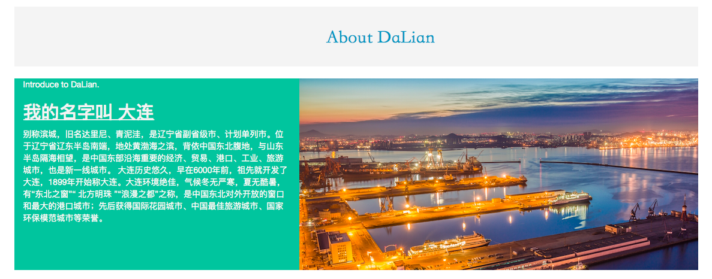

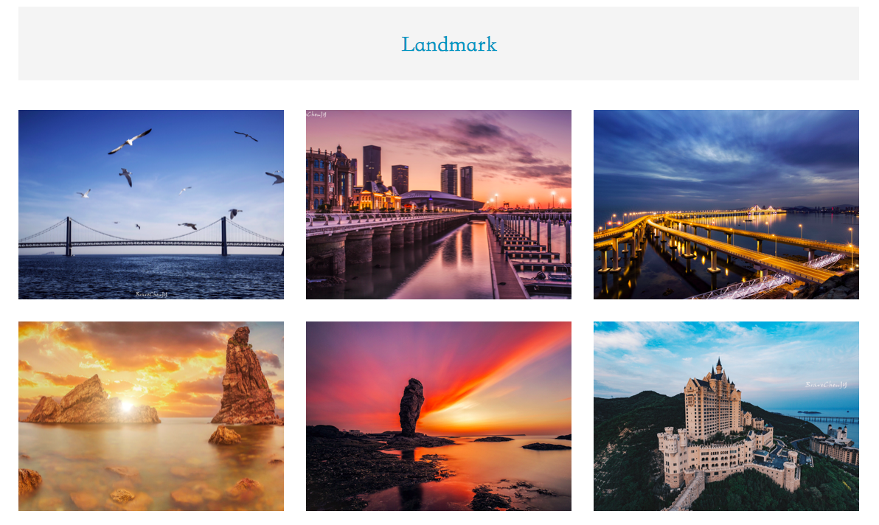

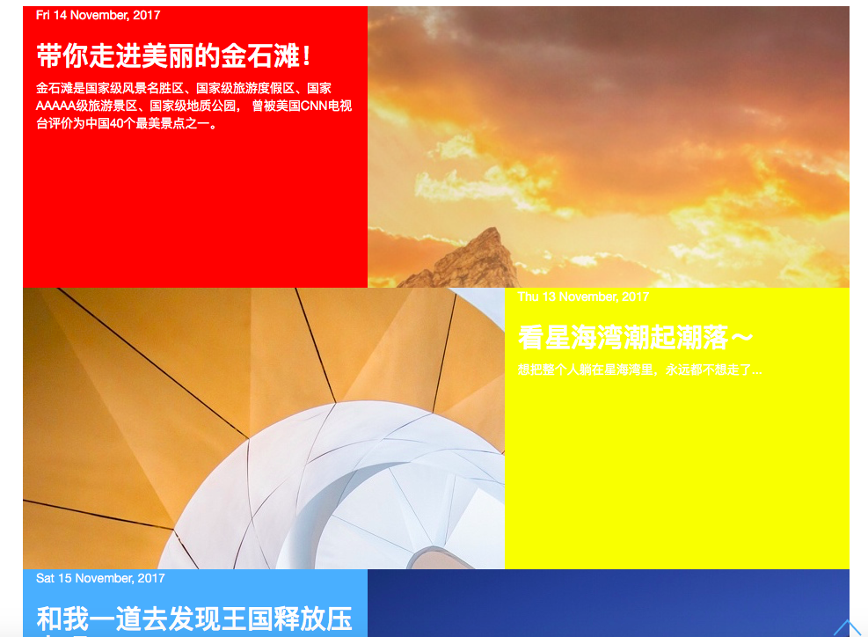

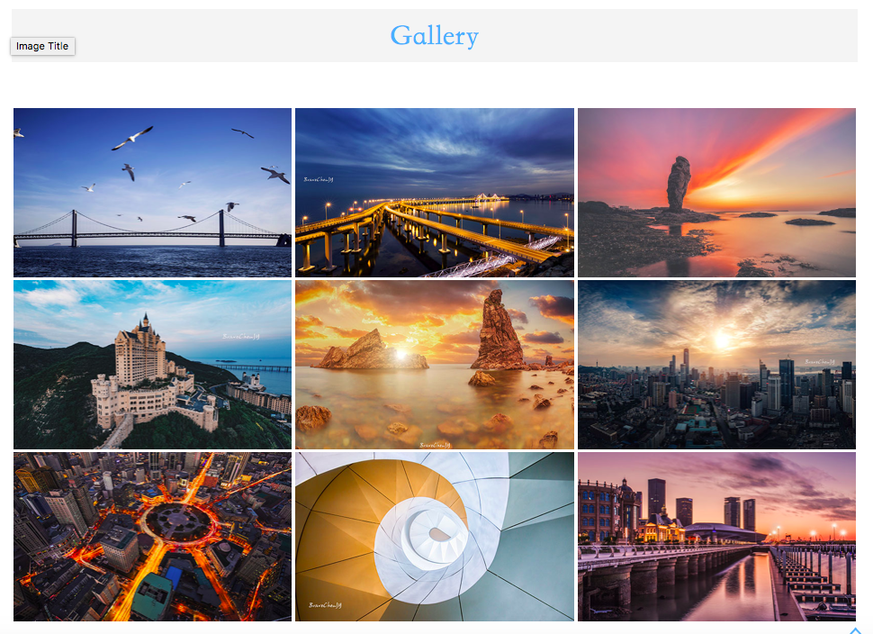

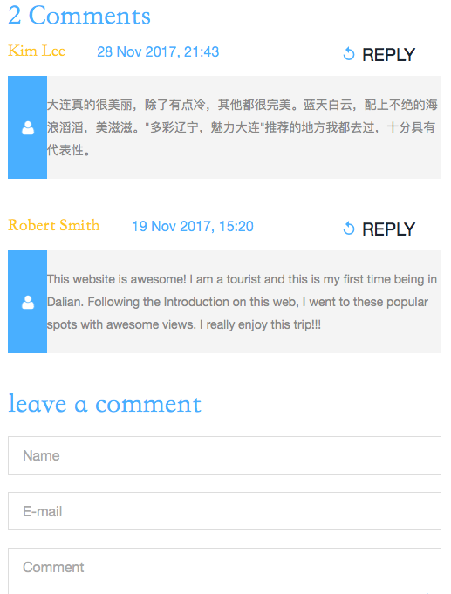

1. 设计思路

该网站用来以“弘扬大辽文化，建设美丽家乡”为主题，建立的一个社交旅行交互网站。人们可以在网站上交流景点照片，旅行技术，编写游记博客，搭建了旅行爱好者的桥梁，弘扬辽宁文化，宣传大连美景。

1. 设计难点和重点

前端各浏览器兼容性测试，javascript实现scroll滚动，实现循环条，实现跳转。后端实现接口，实现邮件通知，实现评论回复，实现游记提交等功能。

1. 指导老师自评
2. 其他说明
3. 学校推荐意见